15.11.24

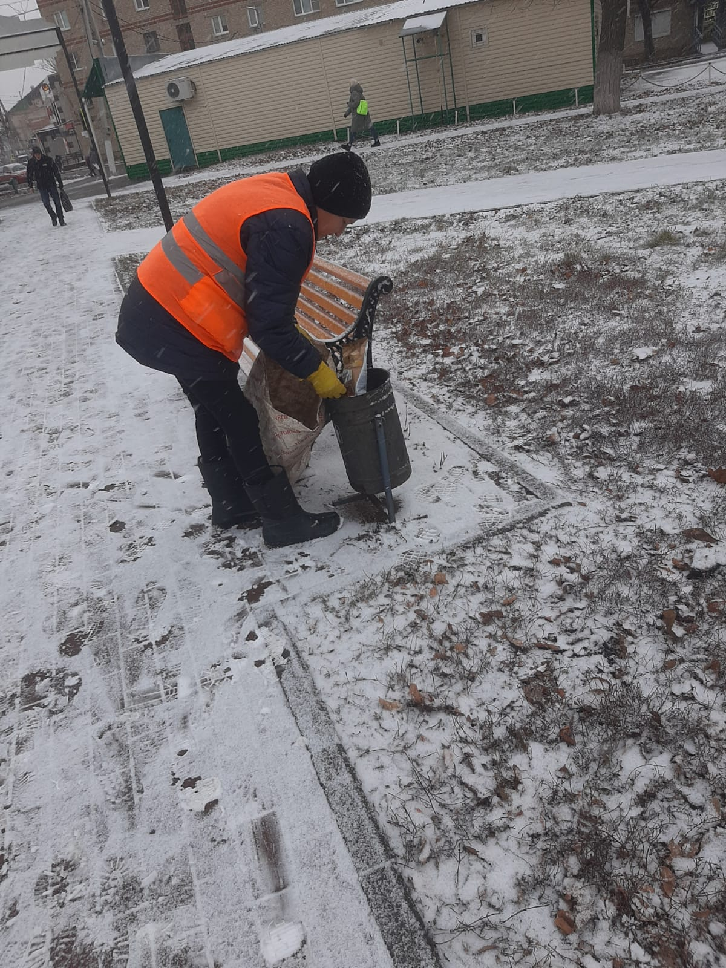

Уборка мусора

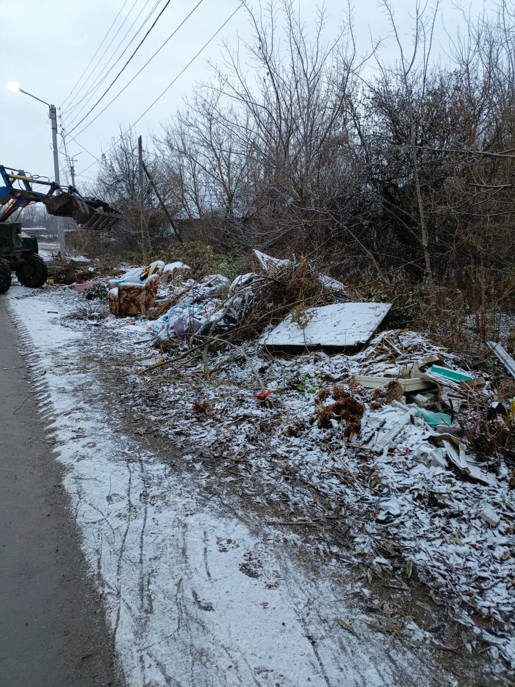

Уборка свалки. Ленина 90

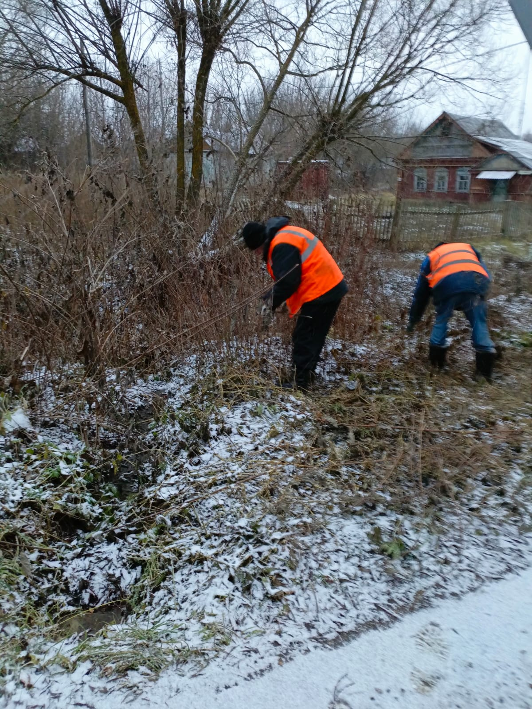

ул. Гоголя - Ленина. вырубка поросли